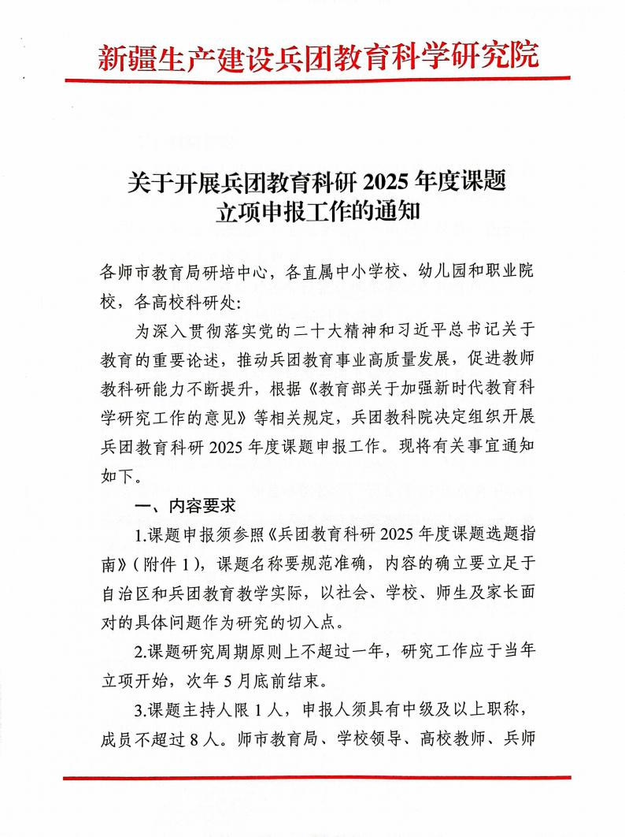

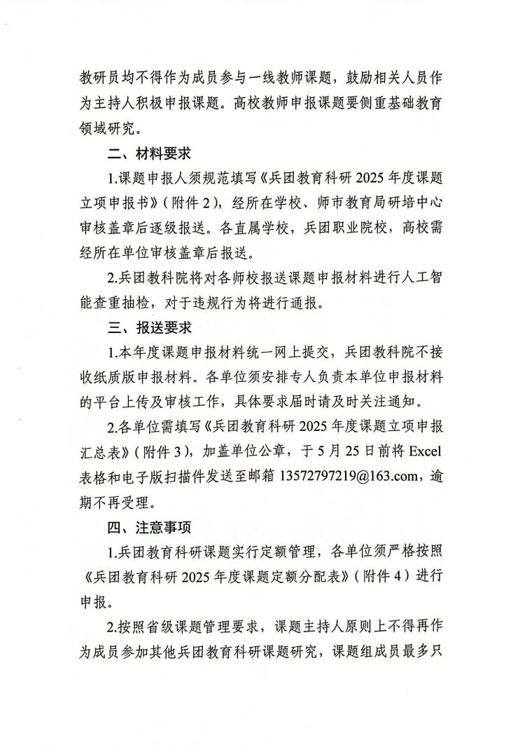

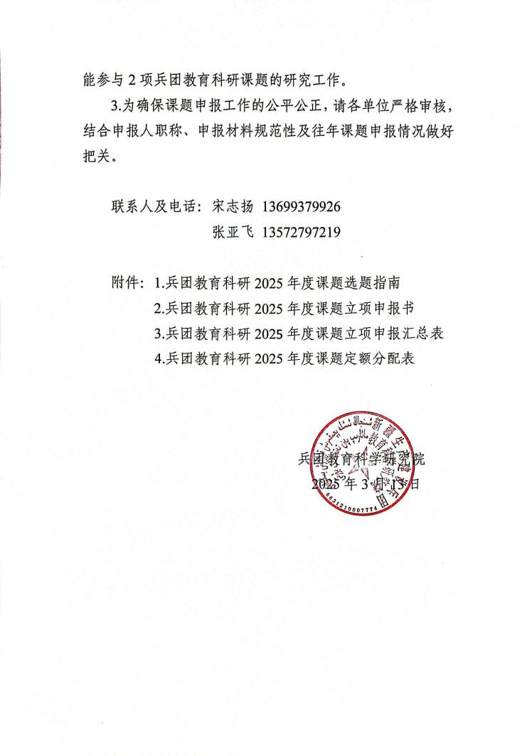

附件 1

兵团教育科研 2025 年度课题选题指南

为深入学习贯彻党的二十大精神和习近平总书记关于 教育的重要论述，落实“双减”工作要求，聚焦兵团党委、 教育局重大关切问题，发挥教育科研的咨询服务职能，进一 步提高教育决策的科学化水平，促进教师教科研能力不断提 升，推动兵团教育高质量发展，根据《教育部关于加强新时 代教育科学研究工作的意见》相关要求，结合兵团教育发展 与改革的需求，制定 2025 年度兵团教育科研课题选题指南。

研究课题按照“一般课题、 自选课题”进行逐级分层， 供选题立项参考。

**一、基础教育课题选题指南**

**（一）一般课题选题方向**

1.中小学学科教学类

（1）人工智能支持下的学科教学路径实施策略研究

（2）人工智能辅助与教师教学行为的影响研究

（3）AI赋能下教师角色的转型策略研究

（4）巩固和提升国家通用语言文字教学质量研究

（5）新课程标准下学科项目式学习路径研究

（6）依托数字教育资源提升课后服务质量研究

（7）学科核心素养导向下任务群设计策略研究

（8）中小学学科教育培养学生文化自信研究

（9）学科单元作业开发与设计研究

（10）中小学学科教学设计研究

（11）中小学考试命题研究

（12）学科课堂教学语言研究

（13）课堂教学师生关系研究

（14）课堂教学组织管理研究

（15）核心素养视域下大单元教学模式研究

（16）创客教育理念下信息技术课程教学实践研究

（17）跨学科融合实施路径研究

（18）基于项目学习的小学劳动教育研究 2.中小学德育类

（1）学科教学融合德育教育策略研究

（2）团场留守儿童心理健康教育策略研究

（3）铸牢中华民族共同体意识教育研究

（4）学校家庭社会协同育人研究

（5）学科德育与课程思政研究

（6）“五育融合”路径建设研究

（7）家校社协同育人“教联体”建设研究 3.学校管理类

（1）教育家精神与教师专业发展研究

（2）学校、家庭、社会合力育人机制研究

（3）教育评价改革研究

（4）学校文化建设研究

（5）校长课程领导力研究

（6）学校引领教师专业发展的方法与途径研究

（7）集体备课与二次备课的组织与管理研究

（8）综合实践活动课堂延伸至家庭和社会的策略研究

（9）义务教育优质均衡发展创建研究

（10）兵地教育深度融合发展研究

（11）“双减”政策下学校教学管理成效研究

（12）基础教育阶段创新人才培养研究

（13）新时代学校教育评价改革研究

（14）高素质专业化教师队伍建设研究 4.学前教育类

（1）推进学前教育普及普惠发展策略研究

（1）幼小双向衔接，协同提升育人质量研究

（2）幼儿园小中大班递进式推动幼小衔接实践研究

（3）家园社协同幼小衔接的问题及对策研究

（4）幼儿园保育教育质量评估研究

（5）集团化办园下的自主游戏课程体系构建策略研究

（6）集团化办园背景下教师园本研修模式建构研究

（7）幼儿园“安吉游戏”推进实践研究

（8）幼儿身心发展/智力发展评价研究

（9）家园合作共育模式探索实践研究 5.特殊教育类

（1）特殊教育教师专业化研究

（2）特殊教育多学科协作的相关研究

（3）学校、家庭与社区合作模式研究

注：申报者需根据本师校实际情况，将一般课题选题方 向进一步完善细化为课题研究题目。一般课题研究周期限 1

年。

**（二）** **自选课题**

自选课题不设具体指南， 申报人可自主确定研究方向。 自选课题研究周期限 1 年。

**二、职业教育课题选题指南**

**（一）一般课题选题方向**

1.人工智能赋能职业院校“ 岗课赛证”融通育人模式研 究

2.AI 技术融入传统服务类职业教育的路径研究

3.基于 AI 的校企协同实训平台建设与资源共享机制研 究

4.职业院校专业设置与课程建设研究

5.中职教育与普通高中教育协调发展研究

6.职业学校专业设置与区域产业结构吻合度研究

7.本科层次职业教育和应用型本科转型改革发展研究

8.应用技术类本科院校与职业院校协同创新研究与实 践

9.职业教育“AI+”教学效果的多维度评价模型构建研 究

10.职业院校中职、高职、本科层次教育衔接研究 11.“双高校”绩效评价研究

12.职业院校治理能力建设实践研究

13.职业教育专业认证、质量评价、专业预警调控机制 研究

14.职业院校股份制、混合所有制改革研究

15.职业教育考试制度与人才评价模式改革实践研究 16.职业教育“双师型” 师资队伍建设研究

17.职教高考制度研究

18.中国特色现代学徒制实践研究

19.中职院校就业指导与生涯教育研究 20.区域产教联合体建设研究

21.行业产教融合共同体建设研究

22.区域产教融合实践中心建设研究

注：申报者需根据本师校实际情况，将一般课题选题方 向进一步完善细化为课题研究题目。一般课题研究周期限 1 年。

**（二）** **自选课题**

自选课题不设具体指南， 申报人可自主确定研究方向。 自选课题研究期限 1 年。

附件 2

兵团教育科研 2025 年度课题立项申报书

课 题 名 称 ： 课题申请人： 所 在 单 位 ： 联 系 电 话:

兵团教育科学研究院印制 2025 年 1 月

|  |  |  |  |  |  |  |
| --- | --- | --- | --- | --- | --- | --- |
| **课题名称** | |  | | | | |
| **课题组成员** | **申请人** | **姓名** | **单** **位** | **职称** **职务** | **联系电话** | **分工** |
|  |  |  |  |  |
| **主要成员（限** **8** **人以内）** |  |  |  |  |  |
|  |  |  |  |  |
|  |  |  |  |  |
|  |  |  |  |  |
|  |  |  |  |  |
|  |  |  |  |  |
|  |  |  |  |  |
|  |  |  |  |  |

|  |  |
| --- | --- |
| **发现问题的过程及拟解决的问题** | 【发现问题的过程、问题的特点和具体表现】  【拟解决的问题】 |

|  |
| --- |
| **申请立项论证**  （ 论 证 内 容 以 5 页 为 限 ） |
| 【研究目的和意义】  （写为什么要开展此研究以及此研究对本校教育教学工作的价值）  【研究的基本内容】  （写要研究的操作性活动，不写正常的教育教学活动）  【研究的思路和方法】  （写如何开展研究和如何具体使用研究方法）  【研究的步骤】  （写分几步研究和每个步骤的研究任务） |

|  |
| --- |
| 【已具备的工作基础和有利条件】 （写人、财、物的条件）  【预期研究成果】  （写成果的主要内容，而不是成果的表现形式） |

|  |  |
| --- | --- |
| **学校**  **审核意见** | 负责人签名： 年 月 日（盖章） |
| **师研培**  **中心**  **评审意见** | 负责人签名： 年 月 日（盖章） |
| **兵团**  **教科院**  **终审意见** | 负责人签名： 年 月 日（盖章） |
| **备注** | 课题编号： |

附件 3

兵团教育科研 2025 年度课题立项申报汇总表（基础教育）

|  |  |  |  |  |
| --- | --- | --- | --- | --- |
| 师市（直属校）： 联系人及电话： 盖章 | | | | |
| 序号 | 课题名称 | 主持人 | 主持人单位 | 成员名单（8 人） |
| **文科** | | | | |
| 1 |  |  |  |  |
| **理科** | | | | |
| 1 |  |  |  |  |
| **综合** | | | | |
| 1 |  |  |  |  |

备注：1.各单位课题负责人同时提交 Excel 版和加盖公章的 PDF 版，发邮箱 13572797219@163.com；2.汇总时请严格审核主持人职称（中级及以上），坚决杜绝违规申报行为； 3.请务必确保表格内各项信息的准确性，包括课题类别；4.表格可以根据本单位课题数量灵活调整。

附件 3

兵团教育科研 2025 年度课题立项申报汇总表（职业教育）

|  |  |  |  |  |
| --- | --- | --- | --- | --- |
| 师市（直属校）： 联系人及电话： 盖章 | | | | |
| 序号 | 课题名称 | 主持人 | 主持人单位 | 成员名单（8 人） |
| **文科** | | | | |
| 1 |  |  |  |  |
| **理科** | | | | |
| 1 |  |  |  |  |
| **工科** | | | | |
| 1 |  |  |  |  |

备注：1.各单位课题负责人同时提交 Excel 版和加盖公章的 PDF 版，发邮箱 13572797219@163.com；2.汇总时请严格审核主持人职称（中级及以上），坚决杜绝违规申报行为； 3.请务必确保表格内各项信息的准确性，包括课题类别；4.表格可以根据本单位课题数量灵活调整。

附件 4

兵团教育科研 2025 年度课题定额分配表

**1.基础教育类申报名额分配（不含职业教育）**

|  |  |  |  |
| --- | --- | --- | --- |
| 师（直属校） | 课题数 | 师（直属校） | 课题数 |
| 第一师 | 52 | 第十二师 | 13 |
| 第二师 | 34 | 第十三师 | 13 |
| 第三师 | 51 | 第十四师 | 8 |
| 第四师 | 36 | 兵团一中 | 6 |
| 第五师 | 19 | 兵团二中 | 10 |
| 第六师 | 42 | 兵团三中 | 5 |
| 第七师 | 21 | 草湖项目区 | 2 |
| 第八师 | 73 | 石河子大学 | 15 |
| 第九师 | 10 | 塔里木大学 | 15 |
| 第十师 | 16 | 新疆政法学院 | 15 |
| 第十一师 | 7 |  |  |
| 总计 | 463 | | |

**2.职业教育类申报名额分配（不包含在基础教育名额**

**中）：**高职学校每所申报课题不超过 6 个，中职学校每所不 超过 3 个，中高职兼招生院校每所不超过 9 个。